完全沿用上次(190821)取到的数据……

1. GM, Hyundai, SAIC, Toyota, Volkswagen五家公司加起来形成的网络，去除重复后共有510家公司。考虑到每家公司独立网络里的不重复公司数都在200上下，可以说这5个网络的重合率很高了。

2. 在同一张图上可以标注不同的公司网络。图为大众和通用。



3. 同时出现在所有五家公司分网络里的公司总结

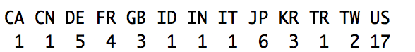

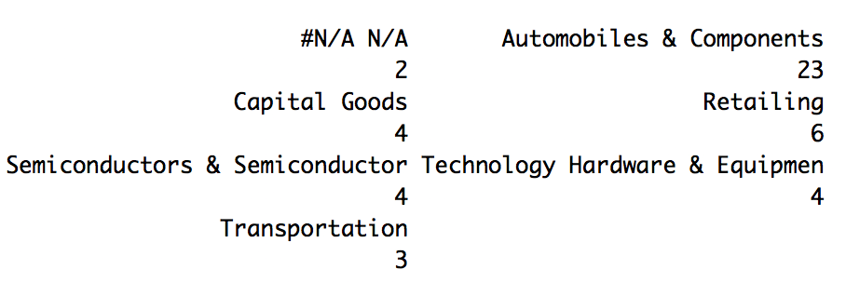

中国那家企业是China ZhengTong Auto Services Holdings Ltd

总结，美国明显占据最不可或缺的地位，整个行业对中国企业依赖度并不高。

如果拉低要求看只要出现在4家公司里就可以，中国有5家公司。有意思的是，多出的4家公司都是因为没有被包括进SAIC，即“拖后腿”的其实是自己人。\*无香港公司。

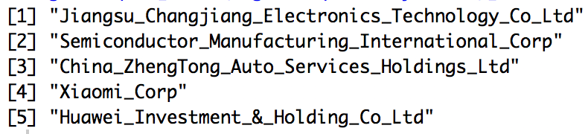

4. 中心值Betweenness Centrality

首先直观来说5国在这个社交网络里的分布如下



点v的Betweenness Centrality定义为

$$C_{btw}\left(v\right)=\sum_{s,t∈N}{\frac{s,t间经过v的最短路径个数}{s,t之间最短路径个数}}$$

换句话说某一点的betweenness centrality越大，它在此网络中就连接了越多的其他点。直观来说，如图6“top40 betweenness centrality”，见它们基本都在中部地段（标黄色的点，因为全部在中间，基本被遮住了）。

以此来计算，中国企业平均为0.0045（第15名），美国0.0067，日本0.0064，韩国0.0091，德国 0.021。或者看总值，中国0.29，美国0.83，日本0.56，韩国0.86，德国0.51（这五个国家是总值的排名前五）。国家间差距都非常之大。无论从哪个角度来看中国的重要性都明显很低。美国的优势在于数量多，德国的优势在于质量高。下图横坐标为公司数，纵坐标为betweenness centrality，5张图横纵坐标的scale是一致的。



从影响最大的公司也能看出类似的分布（下面一家中国企业也没有）：

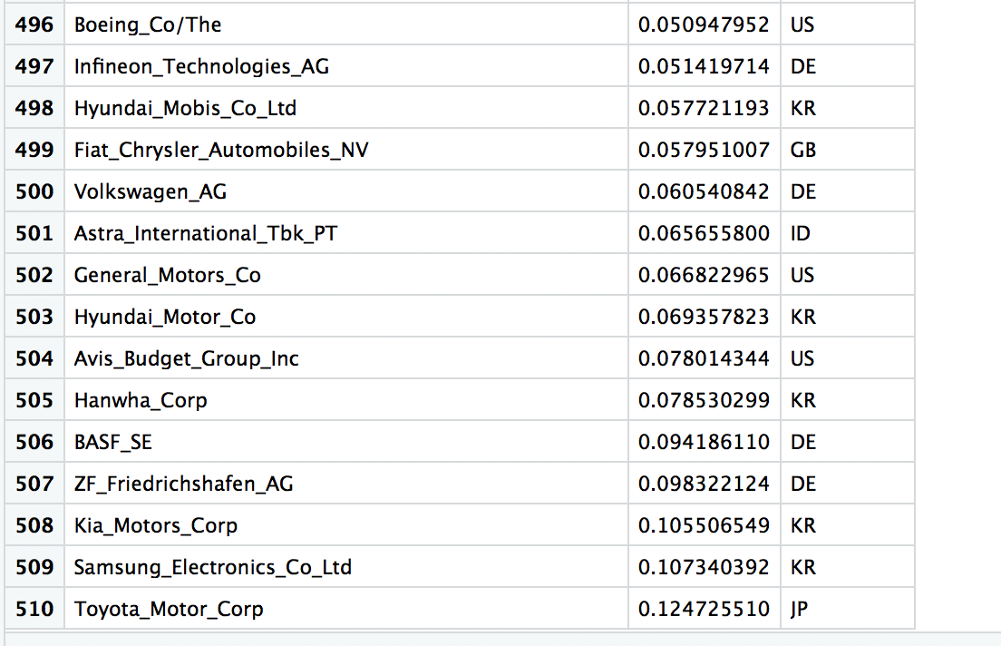

5. 用betweenness centrality看华为

影响力最高的几家公司：

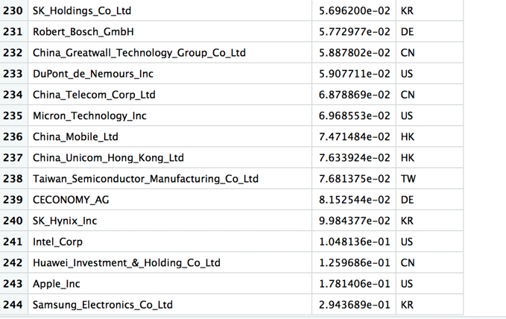

按总和排序（顺序）：中国（含香港）>美国>韩国>德国

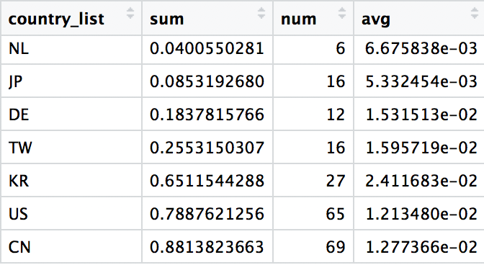

按平均数排序：韩国> 德国>中国（含香港）>美国

\*CL: Ripley Corp SA

